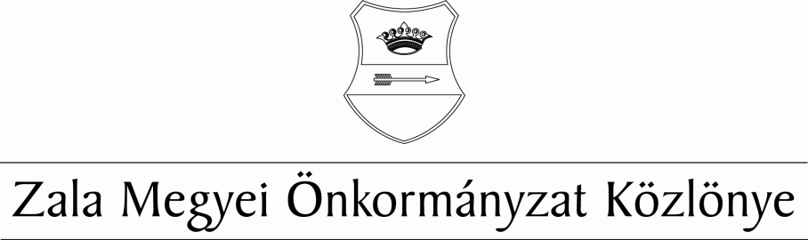
XXX. évf. 3. szám 2019. június 21.
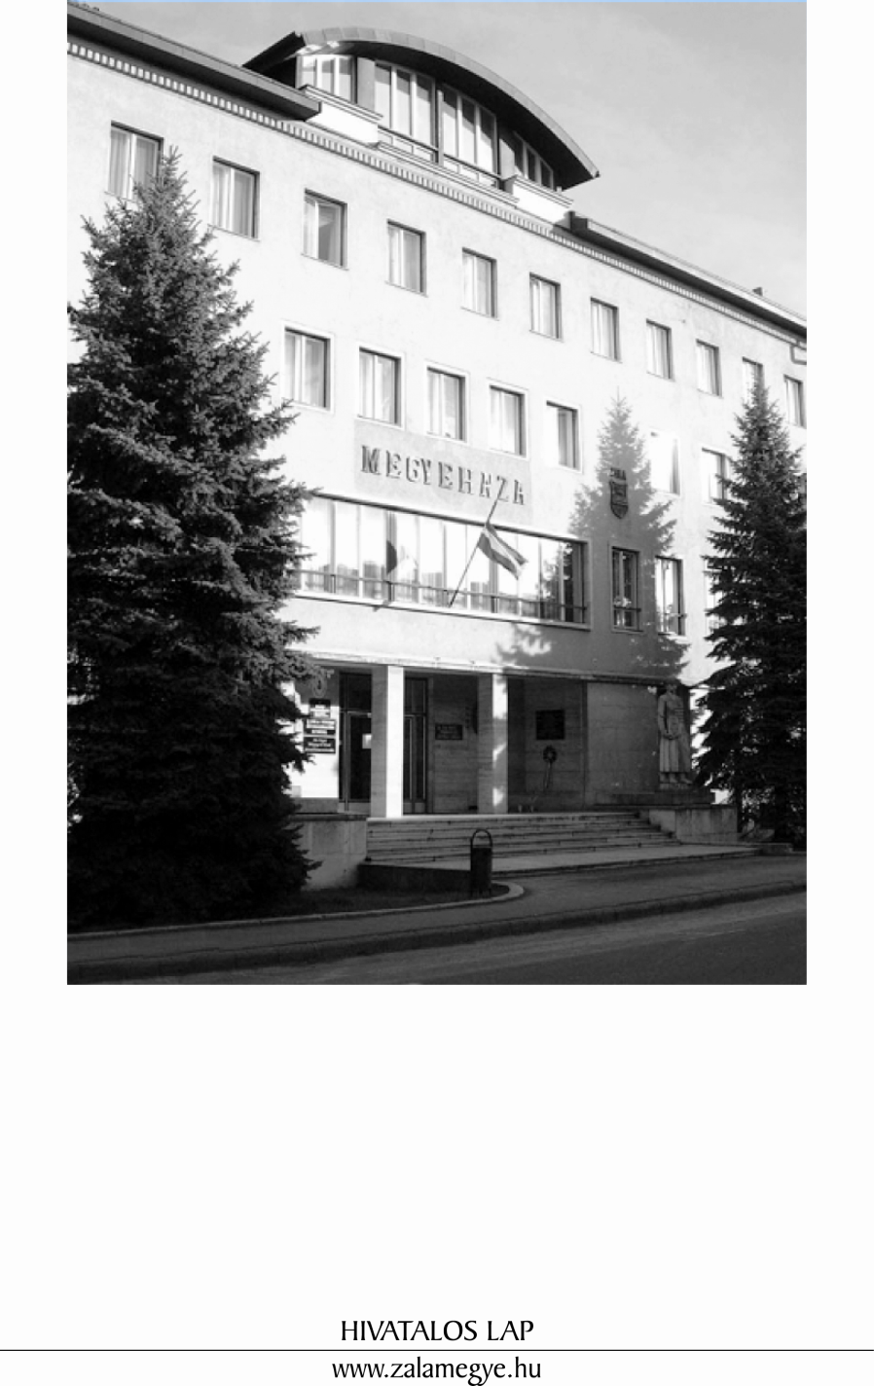

T A R T A L O M
- A KÖZGYŰLÉS RENDELETE
5/2019. (VI.21.) ÖR | A Zala Megyei Önkormányzat 2019. évi költségvetéséről szóló 2/2019. (II.1.) önkormányzati rendelet módosítása.
- A KÖZGYŰLÉS HATÁROZATAI
24/2019. (VI.20.) KH |  | Napirend megállapítása.
25/2019. (VI.20.) KH |  | Elnöki beszámoló. Jelentés a lejárt határidejű határozatokról.
26/2019. (VI.20.) KH |  | Beszámoló Zala megye közbiztonságának helyzetéről, a közbiztonság érdekében tett intézkedésekről, feladatokról.
27/2019. (VI.20.) KH |  | Tájékoztató a Zala Megyei Katasztrófavédelmi Igazgatóság 2018. évi tevékenységéről.
28/2019. (VI.20.) KH |  | Tájékoztató a Zala Megyei Horvát Nemzetiségi Önkormányzat munkájáról, elért eredményeiről.
29/2019. (VI.20.) KH |  | Kérelem benyújtása a zalavári Szent István Kápolnában található kulturális javak ingyenes megyei önkormányzati tulajdonba adására.
30/2019. (VI.20.) KH |  | Zala Megyei Önkormányzat által benyújtott pályázatok jóváhagyása.
31/2019. (VI.20.) KH |  | A Zala Megyei Közgyűlés 2019. II. félévi munkatervének elfogadása.
32/2019. (VI.20.) KH |  | Ügyrendi javaslat elfogadása.
- TÁJÉKOZTATÓ
Tájékoztató a zárt ülésen hozott döntésről.
Elnöki beszámoló. Jelentés a lejárt határidejű határozatokról.

- A KÖZGYŰLÉS RENDELETE

A Zala Megyei Közgyűlés
5/2019. (VI.21.) önkormányzati rendelete

a Zala Megyei Önkormányzat 2019. évi költségvetéséről szóló 2/2019. (II.1.) önkormányzati rendeletének módosításáról

A Zala Megyei Közgyűlés az államháztartásról szóló 2011. évi CXCV. törvény 5. § (1) bekezdésének felhatalmazása alapján, az Alaptörvény 32. cikk (1) bekezdés f) pontjában meghatározott feladatkörében eljárva a következő rendeletet alkotja:

- Fejezet

A rendelet hatálya

1. §

A Zala Megyei Önkormányzat 2019. évi költségvetéséről szóló 2/2019. (II.1.) önkormányzati rendelet 3.§ (1) – (2) bekezdése a következők szerint módosul.

(1) Az önkormányzat 2019. évi bevételei:
- költségvetési bevételek: 375.199 e Ft
Ebből: működési célú bevételek: 375.148 e Ft felhalmozási célú bevételek: 51 e Ft
- finanszírozási bevétel: 381.710 e Ft

Az önkormányzat 2019. évi bevételei összesen:
756.909 e Ft
azaz: Hétszázötvenhatmillió-kilencszázkilencezer forint.

(2) Az önkormányzat 2019. évi kiadásai:
- költségvetési kiadások 748.037 e Ft
Ebből: működési célú kiadások: 657.279 e Ft
felhalmozási célú kiadások: 90.758 e Ft
- finanszírozási kiadások: 8.872 e Ft

Az önkormányzat 2019. évi kiadásai összesen:
756.909 e Ft
azaz: Hétszázötvenhatmillió-kilencszázkilencezer forint.

2. §

(1) E rendelet mellékletei:
1. A Zala Megyei Önkormányzat 2019. évi költségvetésének pénzügyi mérlege
2., 2/a. Zala Megyei Önkormányzat működési és felhalmozási bevételeinek és kiadásainak alakulása 2019. évben
3. Kimutatás a Zala Megyei Önkormányzat 2019. évi költségvetési támogatásáról
4. Az önkormányzat 2019. évi támogatásainak és átvett pénzeszközeinek részletezése
4/a. Az önkormányzat és a hivatal előző évi költségvetési maradványának részletezése feladatonként
5. Az önkormányzat 2019. évi tartalékának részletezése
6. Zala Megyei Önkormányzat
7. Zala Megyei Önkormányzati Hivatal
8. Zala Megyei Önkormányzat és a Zala Megyei Önkormányzati Hivatal 2019. évi kötelező feladatainak bevételei és kiadásai
9. Zala Megyei Önkormányzat és a Zala Megyei Önkormányzati Hivatal 2019. évi önként vállalt feladatainak bevételei és kiadásai
10. Európai uniós támogatással megvalósuló programok bevételei, kiadásai
11. Zala Megyei Önkormányzat és a Zala Megyei Önkormányzati Hivatal többéves kihatással járó döntésekből származó kötelezettségei célok szerint, évenkénti bontásban
12. Zala Megyei Önkormányzat 2019. évi előirányzat-felhasználási (likviditási) ütemterve

(2) A 2/2019. (II.1.) ÖR rendelet

1. melléklete e rendelet 1.
2. melléklete e rendelet 2.
2/a. melléklete e rendelet 2/a.
3. melléklete e rendelet 3.
4. melléklete e rendelet 4.
4/a. melléklete e rendelet 4/a.
5. melléklete e rendelet 5.
6. melléklete e rendelet 6.
7. melléklete e rendelet 7.
8. melléklete e rendelet 8.
9. melléklete e rendelet 9.
10. melléklete e rendelet 10.
11. melléklete e rendelet 11.
12. melléklete e rendelet 12.
melléklete szerint módosul.

3. §

- Jelen rendelet - az 1-12. mellékleteivel – 2019. július 1-jén lép hatályba és rendelkezéseit a 2019. évi költségvetési rendelet végrehajtása során kell alkalmazni.

dr. Mester László s.k. Dr. Pál Attila s.k.
megyei főjegyző a közgyűlés elnöke

- A KÖZGYŰLÉS HATÁROZATAI

Napirend megállapítása

24/2019. (VI. 20.) KH

A Zala Megyei Közgyűlés az elnök által előterjesztett napirendet elfogadja.

Elnöki beszámoló. Jelentés a lejárt határidejű határozatokról

25/2019. (VI. 20.) KH

A Zala Megyei Közgyűlés az elnöki beszámolót és a lejárt határidejű határozatokról szóló jelentést elfogadja.

Határidő: azonnal
Felelős: Dr. Pál Attila, a közgyűlés elnöke

Beszámoló Zala megye közbiztonságának helyzetéről, a közbiztonság érdekében tett intézkedésekről, feladatokról

26/2019. (VI. 20.) KH

A Zala Megyei Közgyűlés elfogadja a Zala Megyei Rendőr-főkapitányság Zala megye közbiztonságának helyzetéről, a közbiztonság érdekében tett intézkedésekről, feladatokról szóló beszámolóját.

Határidő: azonnal
Felelős: Dr. Pál Attila, a közgyűlés elnöke

Tájékoztató a Zala Megyei Katasztrófavédelmi Igazgatóság 2018. évi tevékenységéről

27/2019. (VI. 20.) KH

A Zala Megyei Közgyűlés elfogadja a Zala Megyei Katasztrófavédelmi Igazgatóság 2018. évi tevékenységéről szóló tájékoztatóját.

Határidő: azonnal
Felelős: Dr. Pál Attila, a közgyűlés elnöke

Tájékoztató a Zala Megyei Horvát Nemzetiségi Önkormányzat munkájáról, elért eredményeiről

28/2019. (VI. 20.) KH

A Zala Megyei Közgyűlés elfogadja a Zala Megyei Horvát Nemzetiségi Önkormányzat munkájáról, elért eredményeiről szóló tájékoztatót.

Határidő: azonnal
Felelős: Dr. Pál Attila, a közgyűlés elnöke

Kérelem benyújtása a zalavári Szent István Kápolnában található kulturális javak ingyenes megyei önkormányzati tulajdonba adására

29/2019. (VI. 20.) KH

A Zala Megyei Közgyűlés

- a nemzeti vagyonról szóló 2011. évi CXCVI. törvény 13.§-ában foglaltak, valamint az állami vagyonról szóló 2007. évi CVI. törvény 36.§ (2) bekezdésének c) pontja alapján a Magyar Nemzeti Vagyonkezelő Zrt-nél kezdeményezi és kérelmezi a Magyar Állam tulajdonában és a Göcseji Múzeum vagyonkezelésében és képzőművészeti gyűjteményében lévő 1. Farkas Ferenc Szent István, 1997, bronz, 98 cm (ltsz. K.2001.4.1), 2. Szabolcs Péter: Szent László, 1998, bronz, 95 cm (ltsz. K.2001.5.1.), 3. Béres János: Szent Adorján, 1999, bronz, 125 cm (ltsz. K.2001.6.1.), 4. Fischer György: Madonna, 2000, bronz, 102 cm (ltsz. K.2001.7.1.), 5. Hadnagy György: Feszület, 1999, fa, 90 cm (ltsz. K.2001.8.1.) műalkotások Zala Megyei Önkormányzat részére történő ingyenes tulajdonba adását.

- az ingóságokat a Zala Megyei Önkormányzat a Magyarország helyi önkormányzatairól szóló 2011. CLXXXIX. törvény 27.§ (1) bekezdésében meghatározott feladatainak ellátása érdekében kívánja tulajdonba venni és az emlékhelyen vallási/vallásturisztikai célra kívánja felhasználni.

- vállalja a tulajdonba adás érdekében felmerülő esetleges költségek megtérítését.

- felhatalmazza elnökét, hogy az ingóságok ingyenes önkormányzati tulajdonba adásával kapcsolatos eljárás során az MNV Zrt. felé teljes jogkörben eljárjon, és valamennyi jognyilatkozatot megtegyen.

- felhatalmazza elnökét, hogy az ingóságok ingyenes önkormányzati tulajdonba adására vonatkozó megállapodást aláírja.

- nyilatkozik arról, hogy az igényelt ingóság nem áll védettség alatt.

Határidő: az eljárásnak megfelelően folyamatos
Felelős: Dr. Pál Attila, a közgyűlés elnöke

A Zala Megyei Önkormányzat által benyújtott pályázatok jóváhagyása

30/2019. (VI. 20.) KH

- A Zala Megyei Közgyűlés
  - a Zala Megyei Önkormányzat projektpartneri részvételével az Interreg V-A Magyarország-Horvátország Együttműködési Program 2014-2020 második pályázati felhívására benyújtott Riverside projektet jóváhagyja és vállalja, hogy a pályázat nyertessége esetén a 160 000 Euró költségvetésű, 95 %-os támogatottságú projektrész megvalósításhoz szükséges önerő összegét, 8 000 Eurót a projekt időtartama alatt mindenkor hatályos költségvetési rendeletében biztosítja.

  - a Zala Megyei Önkormányzat projektpartneri részvételével az Interreg V-A Magyarország-Horvátország Együttműködési Program 2014-2020 második pályázati felhívására benyújtott CO-EMEP projektet jóváhagyja és vállalja, hogy a pályázat nyertessége esetén a 89 970 Euró költségvetésű, 95 %-os támogatottságú projektrész megvalósításhoz szükséges önerő összegét, 4 498,5 Eurót a projekt időtartama alatt mindenkor hatályos költségvetési rendeletében biztosítja.
  - a HUNG-2019, a nemzeti értékek és hungarikumok gyűjtésének, népszerűsítésének támogatására szóló pályázati felhívás I. célterületére a Zala Megyei Önkormányzat által benyújtott „Őszi értéknap” című pályázatot jóváhagyja.

- A Zala Megyei Közgyűlés felhatalmazza Elnökét a pályázatokkal kapcsolatos jognyilatkozatok megtételére.

Határidő: pályázatnak megfelelően folyamatos
Felelős: Dr. Pál Attila, a közgyűlés elnöke

A Zala Megyei Közgyűlés 2019. II. félévi munkatervének elfogadása

31/2019. (VI. 20.) KH

A Zala Megyei Közgyűlés a 2019. II. félévi munkatervét az alábbiak szerint fogadja el:

Helyi önkormányzati képviselők és polgármesterek általános választásának napja előtti 42. napig

- Zala Megyei Területi Választási Bizottság tagjainak megválasztása
Előadó: dr. Mester László, Zala Megyei Területi Választási Iroda vezetője

2019. szeptember 14.

A Zala Megyei Közgyűlés által alapított kitüntető cím és díjak átadása (Megyeháza)

2019. szeptember 26.

- Rendelet-tervezet a Zala Megyei Önkormányzat 2019. évi költségvetésének módosítására.
Előadó: Dr. Pál Attila, a közgyűlés elnöke

Az előterjesztés elkészítéséért felelős: Megyei Főjegyző

Az előterjesztést tárgyalja meg: Valamennyi bizottság.

- Zala Megyei Területrendezési Terv módosításának elfogadása.
Előadó: Dr. Pál Attila, a közgyűlés elnöke

Az előterjesztés elkészítéséért felelős: Megyei Főjegyző

Az előterjesztést tárgyalja meg: Térségfejlesztési Bizottság.

Az előterjesztések leadásának határideje: 2019. szeptember 12.

Az általános önkormányzati választás napját követő 15 napon belül

Zala Megyei Közgyűlés alakuló ülése

- A Zala Megyei Területi Választási Bizottság elnökének tájékoztatója a megyei önkormányzati választásról.

- A képviselők eskütétele. Az esküokmányok aláírása.

- Rendelet-tervezet a Zala Megyei Közgyűlés Szervezeti és Működési Szabályzatáról szóló 3/2004. (II. 20.) ÖR számú rendelet módosításáról.

- A Szavazatszámláló Bizottság megválasztása.

- A Zala Megyei Közgyűlés elnökének megválasztása.

- A Zala Megyei Közgyűlés alelnöké(ei)nek megválasztása.

- A Zala Megyei Közgyűlés elnöke és alelnöke(i) illetményének/tiszteletdíjának megállapítása.

2019. december 12.
Közmeghallgatás

- Rendelet-tervezet a Zala Megyei Önkormányzat 2019. évi költségvetésének módosítására.
Előadó: a közgyűlés elnöke

Az előterjesztés elkészítéséért felelős: Megyei Főjegyző

Az előterjesztést tárgyalja meg: Valamennyi bizottság.

- A 2020. évi belső ellenőrzési terv jóváhagyása.
- Előadó: dr. Mester László megyei főjegyző
Az előterjesztés elkészítéséért felelős: Megyei Főjegyző

Az előterjesztést tárgyalja meg: Pénzügyi Bizottság
Térségfejlesztési Bizottság.

- A Zala Megyei Közgyűlés 2020. I. félévi munkatervének elfogadása.
Előadó: a közgyűlés elnöke

Az előterjesztés elkészítéséért felelős: Megyei Főjegyző

Az előterjesztést tárgyalja meg: Valamennyi bizottság.

Az előterjesztések leadásának határideje: 2019. november 28.

Felkéri elnökét a munkatervben foglaltak végrehajtására.

Határidő: folyamatos és 2019. december 31.
Felelős: a közgyűlés elnöke

Ügyrendi javaslat elfogadása

32/2019. (VI. 20.) KH

A Zala Megyei Közgyűlés a kitüntető cím és díjak adományozásáról egy szavazás keretében hozza meg döntését.

Határidő: azonnal
Felelős: Dr. Pál Attila, a közgyűlés elnöke

- TÁJÉKOZTATÓ

Tájékoztató a zárt ülésen hozott döntésről

A Zala Megyei Közgyűlés a 33/2019.(VI.21.) KH számú határozatában döntött a 2019. évi a kitüntető cím és díjak adományozásáról.

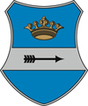

ZALA MEGYEI KÖZGYŰLÉS ELNÖKE

2019. április 13.
- Holnapocska Tábor és Zobori Élményparkban megvalósuló fejlesztések ünnepélyes avatásán jelentem meg, ahol Rogán Antal miniszter úr mondott köszöntőt.

2019. április 17.
- Magyar Államkincstár munkatársaival egyeztettem a megyei önkormányzat közreműködésével zajló TOP kerékpáros pályázatok végrehajtását.

2019. április 18.
- Megyei közgyűlés rendes ülését vezettem.

2019. április 23.
- Juraj Chmiel cseh nagykövet urat fogadtam hivatalomban.

2019. április 25.
- Szabadságon voltam.

2019. április 29.
- Mórocz József urat, a Magyar Közút Nonprofit Zrt. Zala Megyei Igazgatóságának igazgatóját fogadtam irodámban.
- 2019. évi Zala megye bora díjat adtam át Kis Miklós úrral, az Agrárminisztérium vidékfejlesztésért felelős államtitkárával a Megyeháza Deák Ferenc termében ünnepi rendezvény keretein belül.

2019. április 30.
- Lenti-Máhomfa városrész, Kerkateskánd és Csömödér közötti kerékpárút átadásán mondtam köszöntőt.

2019. május 02.
- Magyar Levente parlamenti államtitkár úrral tárgyaltam a Külgazdasági és Külügyminisztériumban.
- Dr. Nemcsok Dénes úrral, az európai uniós fejlesztések végrehajtásáért felelős helyettes államtitkárral egyeztettem az Emberi Erőforrások Minisztériumában.

2019. május 03.
- Holnapocska Tábor fennállásának 10. évfordulója alkalmából megrendezésre kerülő születésnapi ünnepségen jelentem meg, ahol köszöntőt mondott Dr. Palkovics László miniszter úr az Innovációs és Technológiai Minisztériumból, és Novák Katalin család- és ifjúságügyért felelős államtitkár asszony az Emberi Erőforrások Minisztériumából.

2019. május 06.
- Vladimir Sergeev úrral, az Oroszországi Föderáció magyarországi nagykövetével tárgyaltam.

2019. május 08.
- A 2019. május 26-i európai parlamenti választással kapcsolatban esküt vettem ki választási bizottságba megbízott tagoktól.

2019. május 10.
- Zalaegerszeg Megyei Jogú Város ünnepi közgyűlésén jelentem meg, ahol Dr. Kövér László úr, a Magyar Országgyűlés elnöke mondott ünnepi beszédet.

2019. május 12.
- ZTE stadion edzőcentrumának avatásán, és a ZTE FC NB1-be való feljutásának ünnepségén vettem részt.

2019. május 13.
- Zala Megyei Vállalkozásfejlesztési Alapítvány kuratóriumi tagjaival egyeztettem.

2019. május 15.
- Felsőrajk, Rezi, Zalaapáti községek önkormányzatának polgármestereivel tárgyaltam a benyújtott bölcsődei fejlesztéseket célzó pályázataikról, illetve azok finanszírozási lehetőségeiről.

2019. május 16.
- Bicsák Richárd urat, Becsvölgye polgármesterét fogadtam irodámban.
- A 2019. május 26-i európai parlamenti választással kapcsolatban esküt vettem ki a Területi Választási Bizottságba delegált tagtól.

2019. május 17.
- Lenti, Béke utcai kerékpárút ünnepélyes átadó rendezvényén mondtam köszöntőt.

2019. május 20.
- ZalaZONE Zalaegerszegi Járműipari Tesztpálya első ütemének átadásán jelentem meg, ahol beszédet mondott Orbán Viktor úr Magyarország miniszterelnöke.

2019. május 21.
- Szabadságon voltam.

2019. május 23.
- Mindszenty József Általános Iskola Gimnázium és Kollégium torna- és vívócsarnokának ünnepélyes alapkőletételén voltam jelen, ahol Dr. Semjén Zsolt nemzetpolitikáért, egyházügyekért és nemzetiségekért felelős miniszterelnök-helyettes úr mondott beszédet.

2019. május 24.
- A 2019. május 26-i európai parlamenti választással kapcsolatban esküt vettem ki választási bizottságba megbízott tagtól.
- III.MOBIL - Országos Járműipari és Logisztikai Szakkiállítás és Konferencia ünnepélyes megnyitóján, valamint a tesztpályán telepített elektromos töltőállomás átadásán vettem részt. Jelen voltak Dr. Palkovics László innovációs és technológiai miniszter úr, Kara Ákos infokommunikációért és fogyasztóvédelemért felelős államtitkár úr, és Weingartner Balázs fenntarthatóságért felelős államtitkár úr az Innovációs és Technológiai Minisztérium képviseletében, továbbá Dr. Birkner Zoltán úr, a Nemzeti Kutatási, Fejlesztési és Innovációs Hivatal elnöke.

- BGE Gazdálkodási Kar innovációs és tudásközpont alapkőletételén vettem részt, ahol beszédet mondott Dr. Palkovics László innovációs és technológiai miniszter úr, és Bódis József, az Emberi Erőforrások Minisztériuma oktatásért felelős államtitkára.

2019. május 27.
- Zala Megyei Vállalkozásfejlesztési Alapítvány kuratóriumi ülésén vettem részt.

2019. június 07.
- Az Egerszeg Fesztiválra kitelepített kormányablakbusz szolgáltatási lehetőségeiről tartott sajtótájékoztatón vettem részt.

2019. június 08.
- Lendvai Védelmi és Mentési Központ ünnepélyes megnyitóján vettem részt. Beszédet mondott Marjan Sarec a Szolvén Köztársaság miniszterelnöke, valamint Magyar Janez úr, Lendva község polgármestere.

Jelentés lejárt határidejű határozatokról

A Zala Megyei Vállalkozásfejlesztési Alapítvány beszámolójának elfogadása, valamint alapító okiratának módosítása

15/2019. (IV.18.) KH

A határozat és az egységes szerkezetbe foglalt alapító okirat 2019. április 23-án került megküldésre az alapítvány ügyvezető igazgatója részére. A Zalaegerszegi Törvényszék 2019. május 6-án vette nyilvántartásba az alapító okirat módosítását.

A Zala Megyei Területfejlesztési Ügynökség Közhasznú Nonprofit Kft. 2018. évi egyszerűsített éves beszámolójának és közhasznúsági mellékletének elfogadása

16/2019. (IV.18.) KH

3. A Zala Megyei Területfejlesztési Ügynökség Közhasznú Nonprofit Korlátolt Felelősségű Társaság a jogszabályban előírt közzétételi kötelezettségének 2019. május 8-án eleget tett.

Bírósági ülnökök választása

18/2019. (IV.18.) KH

A határozat kivonatot, a megválasztott ülnökök jegyzékét, az ülnökké jelölés elfogadásáról szóló nyilatkozatokkal együtt 2019. április 23-án megküldtük Dr. Sorok Norbert úrnak, a Zalaegerszegi Törvényszék elnökének. A megválasztott ülnökök 2019. május 28-án vették át megbízólevelüket a Zalaegerszegi Törvényszéken.

Zala Megyei Területrendezési Terv módosítása véleményezési anyagának megtárgyalása

19/2019. (IV.18.) KH

A megyei rendezési terv hivatalos véleményezési eljárásának megindítására 2019. május 17-én került sor.

A Muravidéki Magyar Önkormányzati Nemzeti Közösség és a Zala Megyei Önkormányzat között 2019. évre kötendő Együttműködési Megállapodás elfogadása

20/2019. (IV.18.) KH

A határozat kivonatot 2019. május 2-án megküldtük Horváth Ferenc úrnak a Muravidéki Magyar Önkormányzati Nemzeti Közösség elnökének.

A Zala Megyei Önkormányzat támogatási igényének benyújtása a belügyminiszter és a pénzügyminiszter által kiírt pályázati felhívásra

21/2019. (IV.18.) KH

2019. május 16-án benyújtásra került a Magyar Államkincstár felé a Zala Megyei Önkormányzat támogatási igénye a megyei önkormányzatok rendkívüli támogatására.

A 272/2014. (XI. 5.) Korm. rendelet 65. § (1a) bekezdése szerinti döntés meghozatala

23/2019. (IV.18.) KH

A határozat a Regionális Fejlesztési Programokért Felelős Irányító Hatóság részére 2019. április 18-án megküldésre került.

Hivatalos lap

Szerkeszti: Zala Megyei Önkormányzati Hivatal
Felelős szerkesztő: dr. Mester László megyei főjegyző
Kiadja: Zala Megyei Közgyűlés
Zalaegerszeg, Kosztolányi u. 10.
Felelős kiadó: Dr. Pál Attila a közgyűlés elnöke
Zala Megyei Önkormányzat Házinyomda 3/2019.

ISSN 1585-2288

